ОСОБЕННОСТИ ПРОГРАММНОЙ РЕАЛИЗАЦИИ АЛГОРИТМОВ РЕШЕНИЯ ЛИНЕЙНЫХ ЗАДАЧ ОПТИМАЛЬНОГО РАЗБИЕНИЯ МНОЖЕСТВ

*Киселёва Е.М., **Кадочникова Я.Е.
*Днепропетровский национальный университет, **Днепродзержинский государственный технический университет

Разработан программный продукт для решения непрерывных линейных многопродуктовых задач оптимального разбиения множеств (ОРМ). Реализованный в нём алгоритм построен на основе теоретически обоснованного метода решения задач ОРМ с размещением центров при дополнительных ограничениях из [1]. Этот метод является обобщением методов решения задач ОРМ при дополнительных ограничениях [2] на случай неизвестных центров. Идея метода заключается в сведении исходной бесконечномерной задачи оптимизации через функционал Лагранжа к двойственной конечномерной задаче с негладкой целевой функцией, для решения которой применяется одна из модификаций -алгоритма Шора.
Программа позволяет решать задачи с ограничениями-равенствами и (или) с ограничениями-неравенствами; задачи с ограничениями типа ограничений на пропускные способности коммуникаций; задачи с фиксированными центрами, задачи с размещением центров подмножеств, а также всевозможные их комбинации.
Рассмотрена задача: В правобережной части Киева нужно разместить три точки интернет-магазина и распределить между ними сферы влияния. При этом одна из точек должна находиться на окраине Святошенского района. Размещение точек необходимо выполнить оптимальным образом относительно затрат на доставку товаров курьерами.
Математическая постановка: Требуется разместить три точки 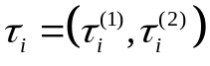, =1,2,3, в области 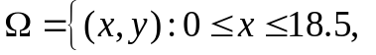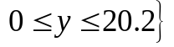, и разбить множество потребителей  на зоны обслуживания 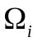, =1,2,3, этими точками так, чтобы минимизировать функционал суммарных издержек на доставку товаров:
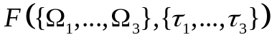=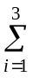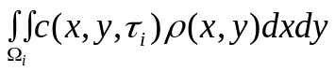
при ограничениях на операционную нагрузку точек
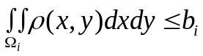, =1,2,3, 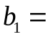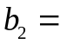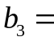700,
при ограничениях на суммарные издержки на доставку
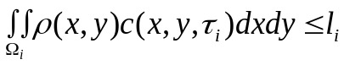, =1,2,3, 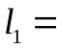 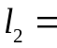3000, 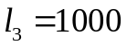.
Отметим, что допустимая область размещения первой точки задаётся в виде .
Здесь функции 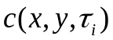, =1,2,3, задают евклидову метрику, функция 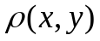 определяет спрос пропорционально плотности населения.
При решении область покрывалась прямоугольной сеткой с узлами 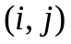, 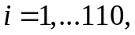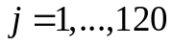, начальные координаты расположения точек и значения двойственных переменных: 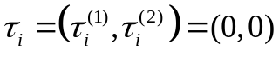, 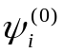 = 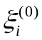 = 0, =1,2,3. Условием прекращения счета являлось выполнение неравенства:
,
где k – номер итерации алгоритма, на которой произошел останов, 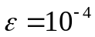 – точность вычислений -алгоритмом Шора.
Получены следующие результаты:
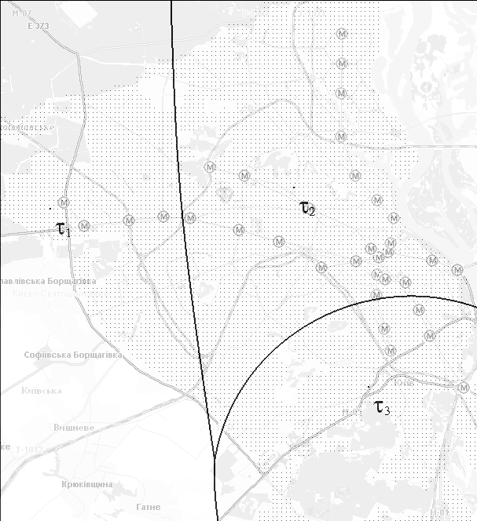
- оптимальное разбиение множества на зоны обслуживания каждой из трёх точек с размещением точек при дополнительных ограничениях (см. рис.);
- количество итераций – 395;
- оптимальные координаты размещения точек 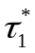 = (2, 12.081), 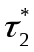 =(11.391, 12.895), 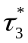 = (14.296, 5.1900);
- минимальное значение прямого и двойственного функционалов: 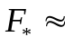5405.35, 403.21.

Литература
1. Киселёва Е.М., Кадочникова Я.Е. Решение непрерывной однопродуктовой задачи оптимального разбиения с дополнительными ограничениями// Проблемы управления и информатики. – 2009. – №4, 47 – 61 с.
2. Киселёва Е.М., Шор Н.З. Непрерывные задачи оптимального разбиения множеств: теория, алгоритмы, приложения: Монография — К.: Наукова думка, 2005. — 564 с.

